ПРОТОКОЛ № 84
Заседания Дисциплинарной комиссии
Ассоциации Саморегулируемой организации «ЦентрСтройПроект»

г. Нижний Новгород 30 июля 2020 года

На заседании Дисциплинарной комиссии присутствовали:
- Аникина Марина Евгеньевна – Председатель Дисциплинарной комиссии
- Зотова Елена Владимировна

Председатель заседания – Аникина М.Е.
Секретарь – Самусевич Н.А.
Явка членов комиссии – 100 %. Кворум имеется. Заседание правомочно.

Приглашенные:

- Самусевич Никита Альбертович – Генеральный директор Ассоциации «ЦСП»
- Лобанова Елена Евгеньевна – председатель Контрольного комитета Ассоциации «ЦСП»

Представители организаций были вызваны на заседание Дисциплинарной комиссии телефонограммой, но на заседание не явились.

ПОВЕСТКА ДНЯ ЗАСЕДАНИЯ:

- Применение мер дисциплинарного воздействия к членам Ассоциации «ЦСП», имеющим задолженность по оплате членских взносов и/или иным платежам.
- Применение мер дисциплинарного воздействия к членам Ассоциации «ЦСП» по результатам проведенных плановых проверок.
- Применение мер дисциплинарного воздействия к членам Ассоциации «ЦСП», нарушающим Правила саморегулирования в части отсутствия договоров страхования гражданской ответственности.
- Продление срока приостановления в связи с не устранением замечаний.
- Вынесение на рассмотрение Совета Ассоциации «ЦСП» решения об исключении из членов в связи с не устранением замечаний членами Ассоциации «ЦСП», право которых было ПРИОСТАНОВЛЕНО.

По первому вопросу:
Заслушана и вынесена на обсуждение информация докладчика Самусевича Н.А. об организациях-членах Ассоциации, допустивших неоднократную неуплату в течение одного года или несвоевременную уплату членских взносов. Данные организации имеют задолженность по оплате членских взносов за 3 (три) и более квартала, т.е. систематически не производят оплату членских взносов. В соответствии с вышеизложенным, членами Дисциплинарной комиссии

ПРИНЯТО РЕШЕНИЕ:

Вынести ПРЕДУПРЕЖДЕНИЕ о приостановлении права члена Ассоциации «ЦСП» осуществлять подготовку проектной документации, следующим организациям:

- Общество с ограниченной ответственностью «Виарт» ИНН 5262353732
- Общество с ограниченной ответственностью «ЭнергоСтройМонтаж» ИНН 6311120453
- Общество с ограниченной ответственностью «Нижавтодорстрой» ИНН 5250039673
- Общество с ограниченной ответственностью «НижегородДорМостПроект» ИНН 5258114918
- Общество с ограниченной ответственностью «АСП-Инжиниринг» ИНН 7714789993
- Общество с ограниченной ответственностью «СК Партнёр НН» ИНН 5260382551
- Общество с ограниченной ответственностью «ОРБИТА» ИНН 7715680886
- Общество с ограниченной ответственностью «НОВЭКС» ИНН 5257171536
- Общество с ограниченной ответственностью «Спецэнергострой» ИНН 5258136767

Устранить нарушения, допущенные данными организациями в срок до 29 августа 2020 года.
ГОЛОСОВАЛИ – «ЗА» ЕДИНОГЛАСНО.
Решение принято единогласно.

По второму вопросу:
Выступил докладчик Лобанова Е.Е. и сообщила, что согласно представленным дисциплинарной комиссии результатам проведенных плановых проверок, ряд организаций – членов Ассоциации, не соответствуют стандартам и правилам саморегулирования, также рядом организаций не соблюдены Правила контроля, установленные саморегулируемой организацией. В соответствии с вышеизложенным, членами Дисциплинарной комиссии

ПРИНЯТО РЕШЕНИЕ:

Вынести ПРЕДУПРЕЖДЕНИЕ о приостановлении права члена Ассоциации «ЦСП» осуществлять подготовку проектной документации, следующим организациям:

- Общество с ограниченной ответственностью «Нижегородский институт прикладных технологий» ИНН 5261047845

Устранить нарушения, допущенные данными организациями в срок до 29 августа 2020 года.
ГОЛОСОВАЛИ – «ЗА» ЕДИНОГЛАСНО.
Решение принято единогласно.

По третьему вопросу:
Вынесена на обсуждение информация Председателя контрольного комитета Лобановой Е.Е. по организациям, допустившим просрочку в пролонгации договоров страхования гражданской ответственности. Отсутствие заключенных договоров страхования гражданской ответственности является грубым нарушением стандартов и правил, а также основ саморегулирования в отрасли, что влечет наложение одного из самых строгих видов дисциплинарной ответственности. В соответствии с вышеизложенным, членами Дисциплинарной комиссии

ПРИНЯТЫ РЕШЕНИЯ:

ПРИОСТАНОВИТЬ право члена Ассоциации «ЦСП» осуществлять подготовку проектной документации, следующим организациям:

- Акционерное общество «Волгостальконструкция» ИНН 5258007761

Устранить нарушения, допущенные данными организациями в срок до 29 августа 2020 года.
ГОЛОСОВАЛИ – «ЗА» ЕДИНОГЛАСНО.
Решение принято единогласно.

Вынести ПРЕДУПРЕЖДЕНИЕ о приостановлении права члена Ассоциации «ЦСП» осуществлять подготовку проектной документации, следующим организациям:

- Общество с ограниченной ответственностью «ПРОЕКТ ПЛЮС» ИНН 1102075991

Устранить нарушения, допущенные данными организациями в срок до 29 августа 2020 года.
ГОЛОСОВАЛИ – «ЗА» ЕДИНОГЛАСНО.
Решение принято единогласно.

По четвертому вопросу:
Выступил Генеральный директор Самусевич Н.А. и доложил, что организации, которые не устранили нарушения по результатам предыдущих Протоколов Дисциплинарной комиссии и право которых было ПРИОСТАНОВЛЕНО, подлежат исключению из членов Ассоциации «ЦСП» в соответствии с пунктом 3 части 15 статьи 55.8, части 16 ст. 55.8, пунктом 3 части 2 статьи 55.15, пунктом 5 части 2 статьи 55.7 Градостроительного кодекса РФ.
В соответствии с вышеизложенным, членами Дисциплинарной комиссии

ПРИНЯТО РЕШЕНИЕ:

Продлить ПРИОСТАНОВЛЕНИЕ права члена Ассоциации осуществлять подготовку проектной документации, следующим организациям:

- Общество с ограниченной ответственностью «Проектная мастерская «Центр» ИНН 5250022503
- Общество с ограниченной ответственностью «НЭКТА» ИНН 5257071348
- Общество с ограниченной ответственностью «АРТЕХПРОЕКТ» ИНН 5243014445
- Общество с ограниченной ответственностью «ПМЗ-Регион» ИНН 3446017991
- Общество с ограниченной ответственностью «Альфа-Сервис» ИНН 5262228442

Устранить нарушения, допущенные данными организациями в срок до 29 августа 2020 года.
ГОЛОСОВАЛИ – «ЗА» ЕДИНОГЛАСНО.
Решение принято единогласно.

По пятому вопросу:
Выступил Генеральный директор Самусевич Н.А. и доложил, что организации, которые не устранили нарушения по результатам предыдущих Протоколов Дисциплинарной комиссии и право которых было ПРИОСТАНОВЛЕНО, подлежат исключению из членов Ассоциации «ЦСП». К данным организациям относятся:

- Общество с ограниченной ответственностью «АСУ-Энерго» ИНН 5053052724

Информация об исключении из членов выносится на рассмотрение Совета Ассоциации «ЦСП».
ГОЛОСОВАЛИ – «ЗА» ЕДИНОГЛАСНО.
Решение принято единогласно.

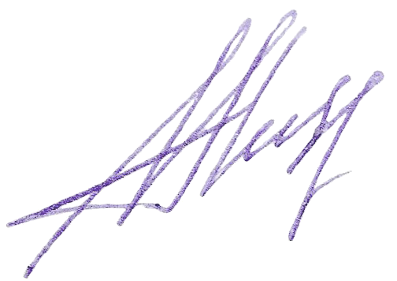
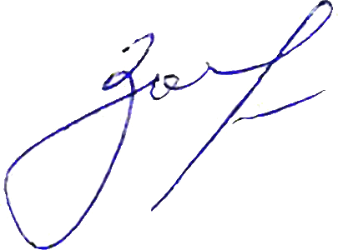



Председатель Дисциплинарной комиссии Аникина М.Е.

Член Дисциплинарной комиссии Зотова Е.В.

Секретарь Самусевич Н.А.

